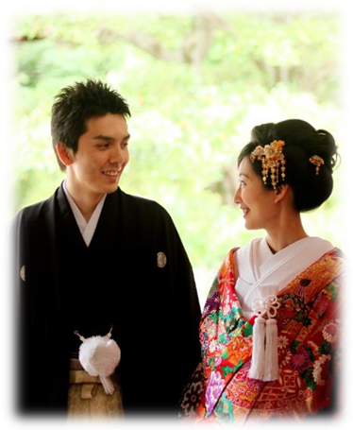
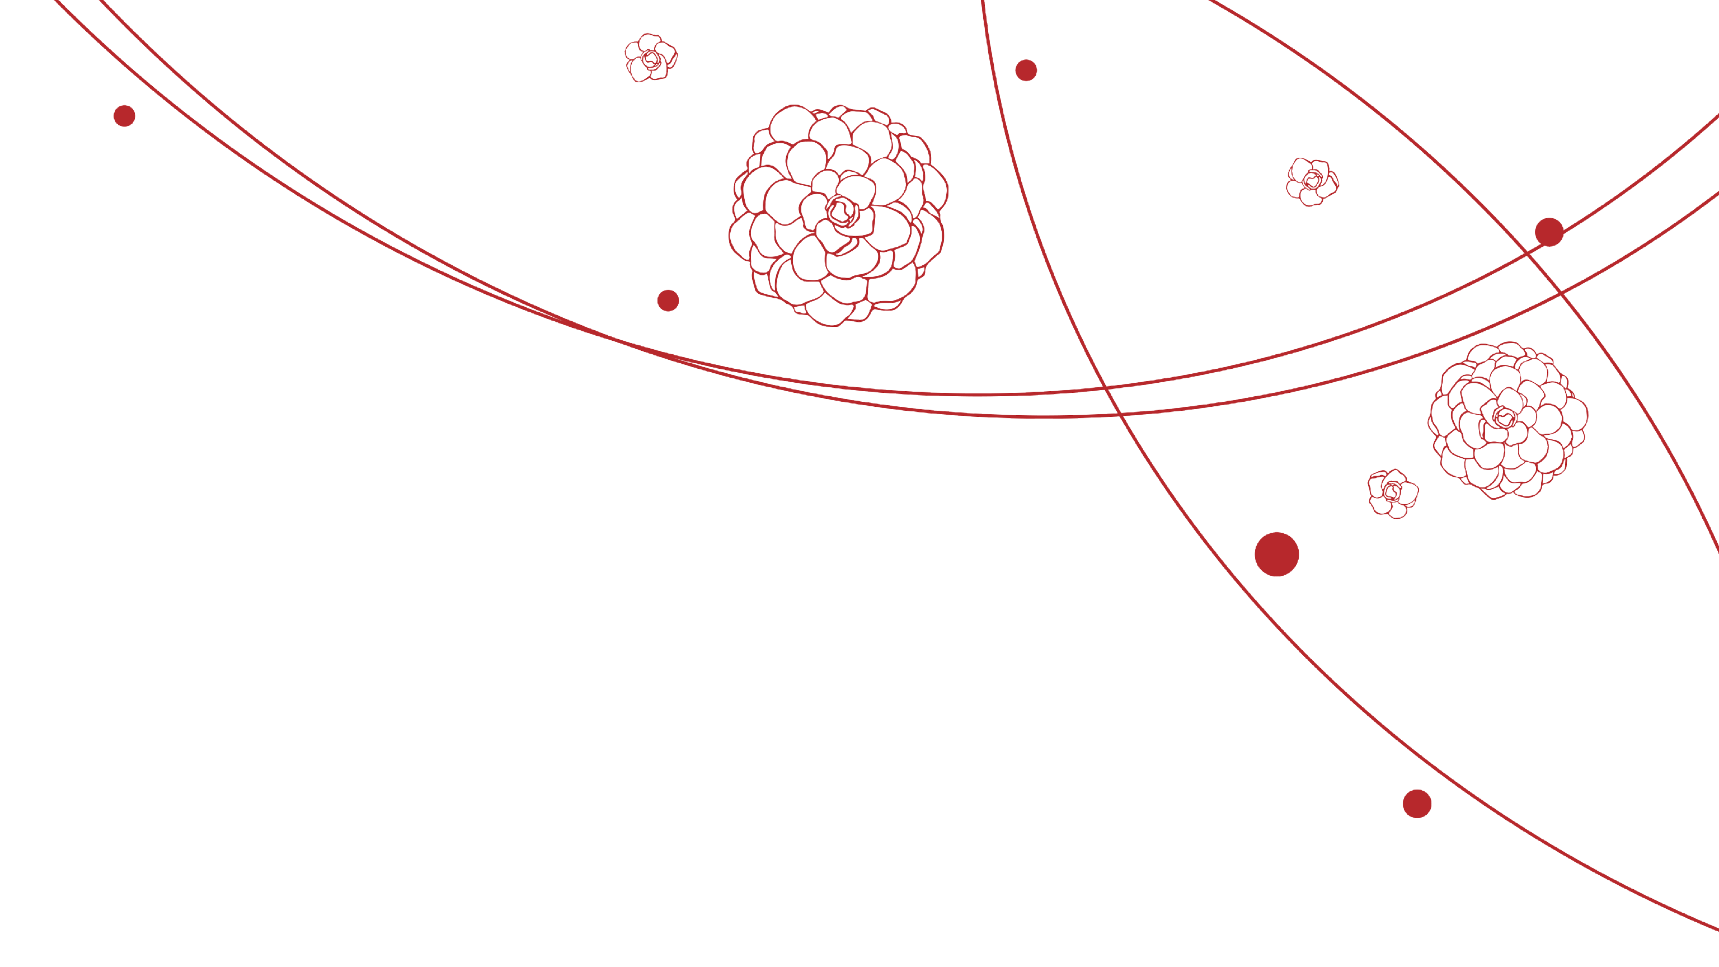
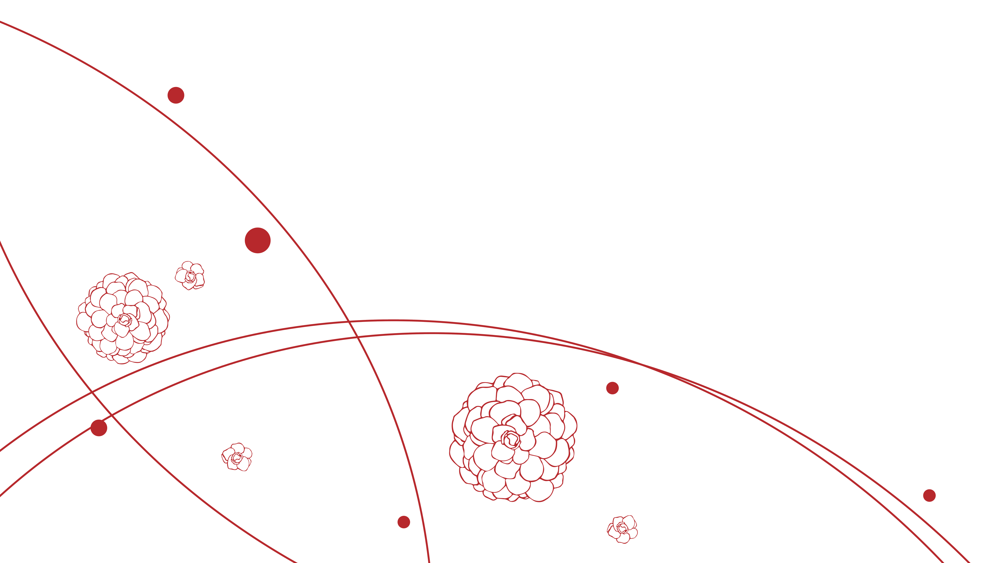
本日はご多用中ご出席いただき
ありがとうございます
今日お集まりいただいた皆様は
私たちにとって
かけがえのない方ばかりです
この素晴らしい一日はきっと
一生のたいせつな思い出と
なることと思います

未熟な二人ですが
どうぞご指導の程
よろしくお願いいたします

下記の住所にて新生活を始めます
お近くにお越しの際は
ぜひお立ち寄りください

201○年○月○日
東京正太郎・花子

address
〒○○○-○○○○
○○○○○○○○○○○○○○○○○○
TEL.○○-○○-○○○○

ありがとうございます

Shotaro & Hanako

生年月日

血液型

好きな言葉

お互いの第一印象

相手の好きな所

相手の呼び方

趣 味

思い出の場所

○○○○○○○

○○○○○○○

○○○○○○○

○○○○○○○

○○○○○○○

○○○○○○○

○○○○○○○

○○○○○○○

○○○○○○○

○○○○○○○

○○○○○○○

○○○○○○○

○○○○○○○

○○○○○○○

○○○○○○○

○○○○○○○

○○○○○○○

○○○○○○○

○○○○○○○

プロフィール

